Popis prací akce „Oprava komunikací ve Šluknově v roce 2024“
Předmětem prací je oprava místních komunikací z poškozeného asfaltobetonu, případně stávajících štěrkových komunikací určených k vyasfaltování. Jedná se celkem o 6 lokalit, přičemž práce lze rozdělit v zásadě do dvou kategorií. Rozsah úprav je vyznačen v přiložených mapových podkladech a před realizací bude přesně vyznačen zadavatelem.
Lokality č. 1, 5, 6 – komunikace se stávajícím degradovaným povrchem, který bude odfrézován. Odfrézovaný povrch tak bude očištěn a srovnán asfaltobetonovou směsí ACO 11s v potřebné tloušťce, průměrně 2-3 cm. Požadovaná tonáž je uvedena v dílčích výkazech výměr. Na tuto vyrovnanou vrstvu bude po provedení postřiku položena obrusná vrstva tl. 5 cm. Součástí prací je napojení zápichu s odvozem vybouraných asfaltových ker a likvidací na skládce, odvoz a složení vyfrézované živice na deponii zadavatele ve vzdálenosti do 1 km místa realizace, výšková úprava zařízení vodohospodářské infrastruktury, zálivka spár o šíři 0,5 m na každou stranu, DIO a v případě lokalit č. 1 a 6 úprava krajnic.
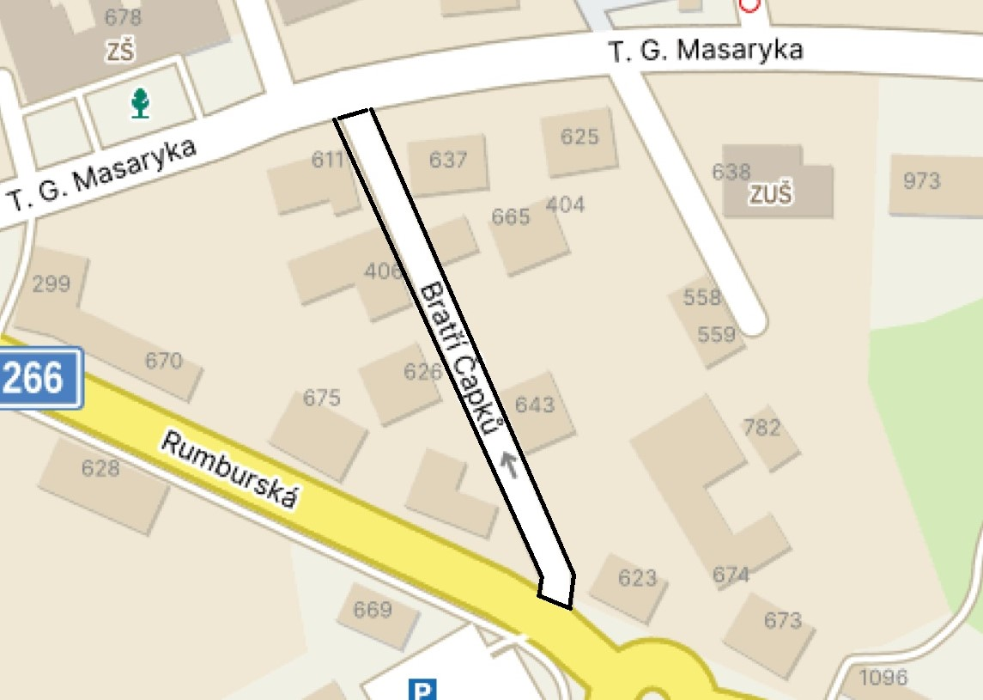
Ul. Bratří Čapků
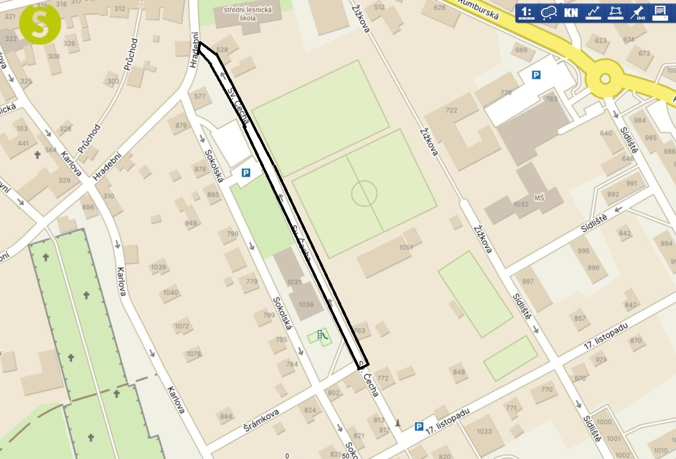
Ul. Sv. Čecha v uvedeném rozsahu
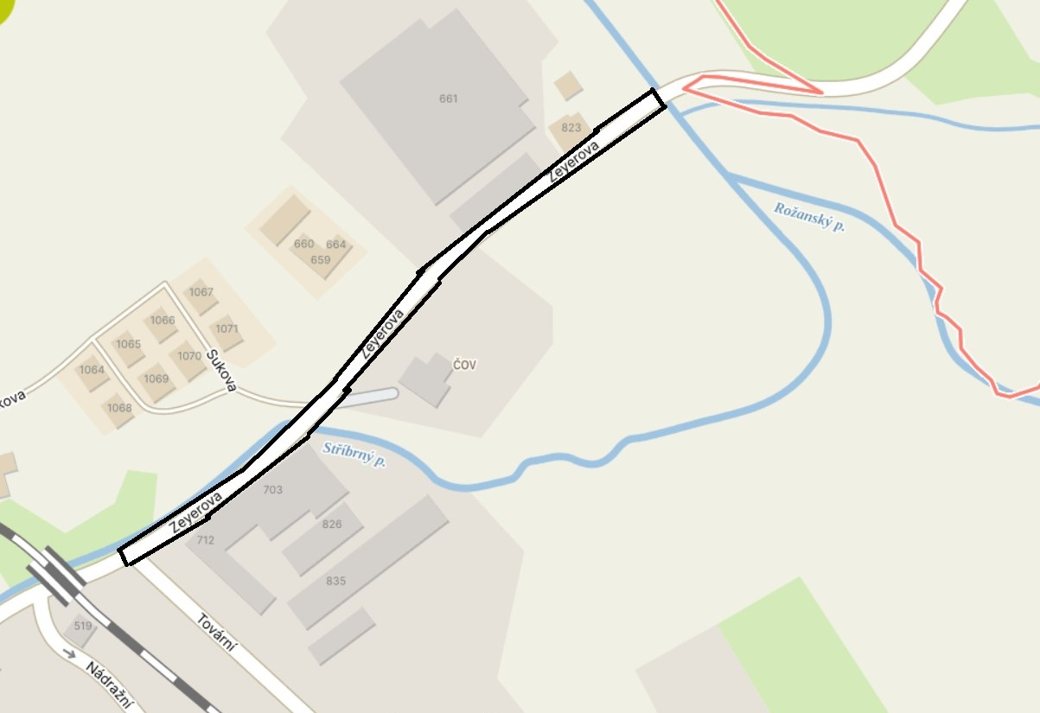
Ul. Zeyerova v uvedeném rozsahu
Lokality č. 2, 3, 4 – komunikace se štěrkovým povrchem, které budou vyasfaltovány. Stávající povrch bude zhutněn a na něj položena nejprve vrstva podkladní tl. 5 cm a následně vrstva obrusná tl. 5 cm. Součástí prací je napojení zápichu, zřízení krajnic o šíři 0,5 m na každou stranu a DIO

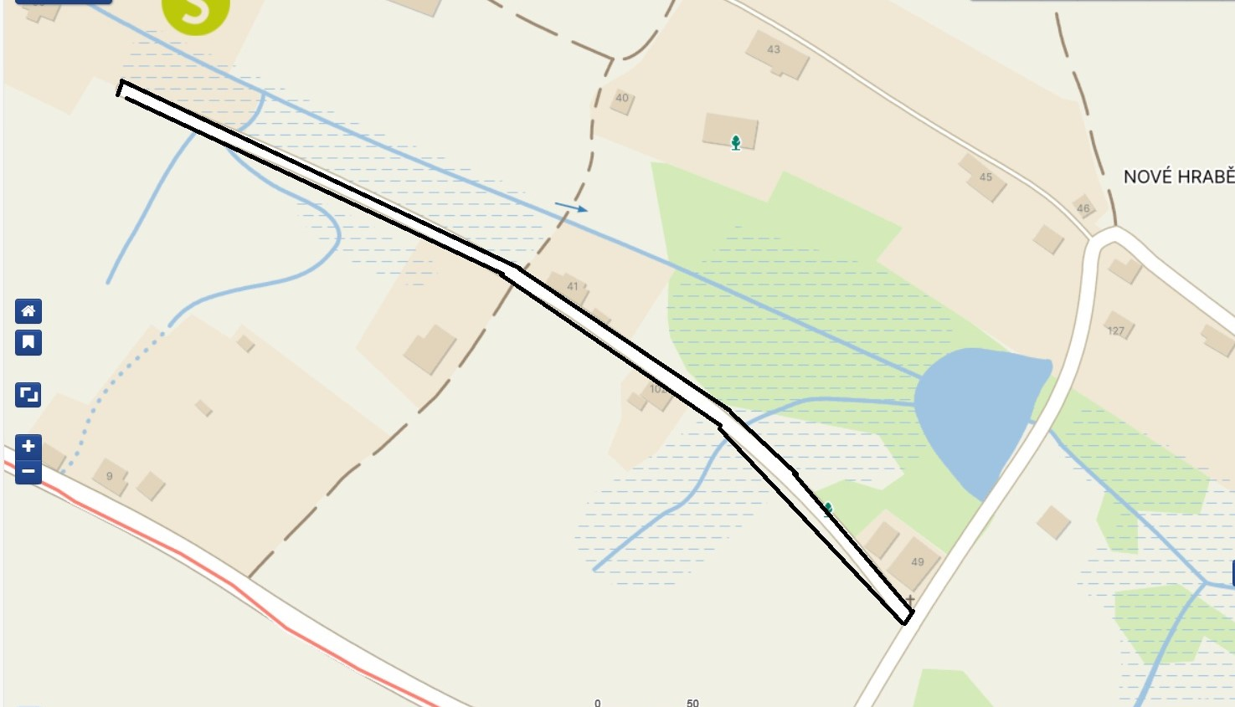
Lokalita Nové Hraběcí „Marešovi“ od č. p. 49 k č. p. 95
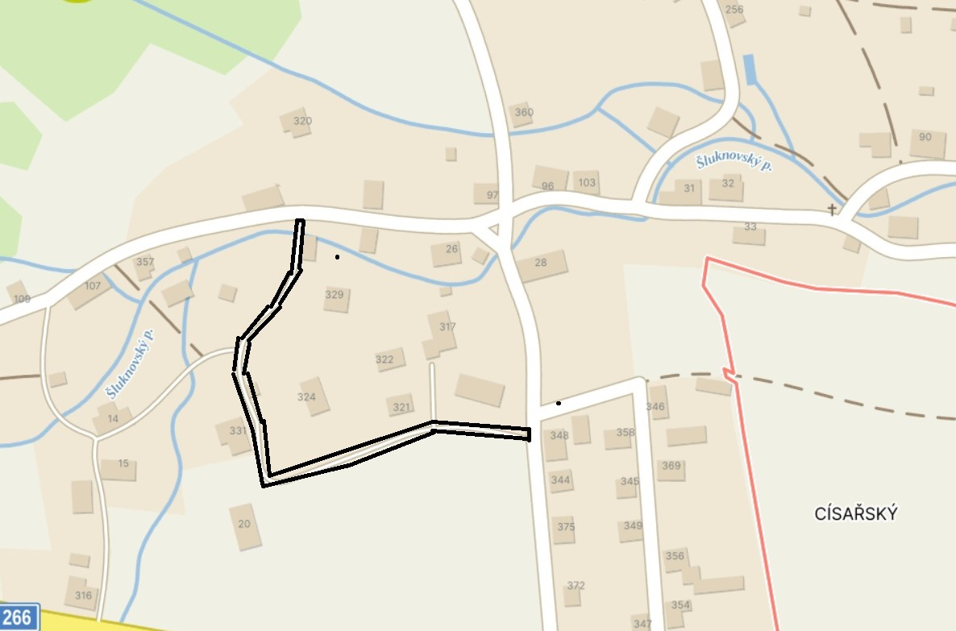
Lokalita Císařský „Doležalovi“ od č. p. 348 k č. ev. 70

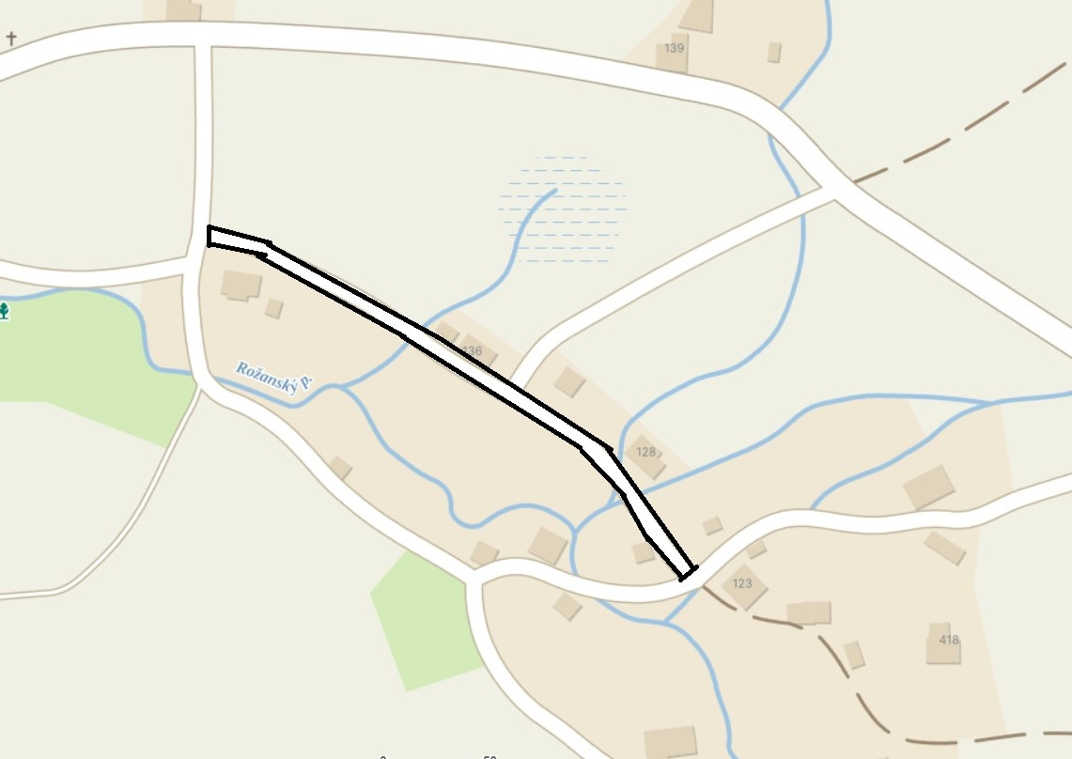
Lokalita Království od č. p. 123 k č. ev. 47

